Mikko Rimminen

Mikko Rimminen (s. 1975) on kirjoittanut romaaneja ja runoja. Hän on syntynyt ja asuu Helsingissä, jota hän käsittelee useassa runo- sekä proosateoksessaan. Hän debytoi vuonna 2000 runokokoelmalla Jännittävää olisi nähdä pihalla lintuja. Kokoelmalle on ominaista ironian, parodian ja surrealistisen poetiikan sekä suomen kielen tarjoamien mahdollisuuksien virtuoosimainen käyttö. Vuonna 2001 Rimminen julkaisi Kyösti Salokorven kanssa teoksen Hämärä luonto. Teos on parodinen, kuvitettu tietosanakirja, jossa esitellään “tieteellisiä” määritelmiä eri “eläimistä” kuten WC-ankasta tai rauhankyyhkystä.
Myöhemmin Rimminen on omistautunut ennen kaikkea romaanien kirjoittamiselle. Vuonna 2004 ilmestyi hänen esikoisromaaninsa Pussikaljaromaani. Vuonna 2010 Rimminen sai Finlandia-palkinnon romaanistaan Nenäpäivä ja on sen jälkeen jatkanut romaanien kirjoittamista.
(Tuska)-runo on osa kokoelmaa Jännittävää olisi nähdä pihalla lintuja (2000). Runon aikaisempi versio ilmestyi vuonna 1999 antologiassa Kivi keskellä toria: suuri runokilpailu.

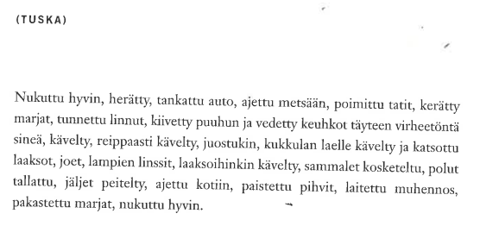

RUNON RYTMI
Kuvaa runon rytmiä.
- Onko se säännöllinen alusta loppuun saakka vai muuttuuko se jossain kohtaa?
- Miten rytmi, sen säännöllisyys tai epäsäännöllisyys, liittyy sisältöön?

RUNON NIMI
Runon nimi on (Tuska). Runokokoelmassa on kaikkien runojen nimet suluissa, eli sulkuihin ei välttämättä tarvitse kiinnittää huomiota. Mikäli kuitenkin haluaisit ottaa sulut huomioon, miten tulkitsisit niiden käytön?
- Pohdi tuska-sanaa. Millaiseen tunnetilaan se viittaa? Mikä sana vastaisi sitä ensikielessäsi?
- Miten tulkitset runon nimen suhteessa runon muuhun tekstiin?

RUNON AIHE JA TEEMA
- Mitä teksti kertoo suhtautumisesta luontoon?
- Kertooko runo mielestäsi jotain olennaista suomalaisuudesta? Jos kertoo, niin mitä?

